Python就业培训班

博为峰Python培训课程帮助学员解决对Python技术缺乏理论知识和项目实操技术的问题，让学员有效节约时间成本，实效掌握技术原理，成为Python开发项目高手!课程打造科学课程体系，结合BAT企业用人需求，掌握大公司核心技术。
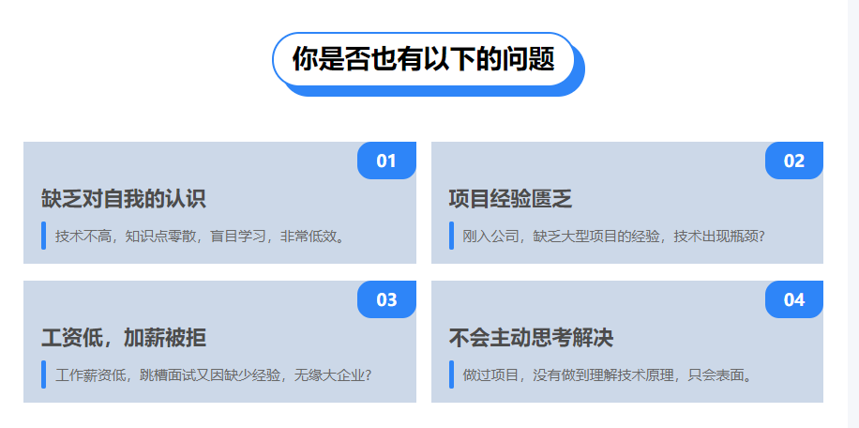
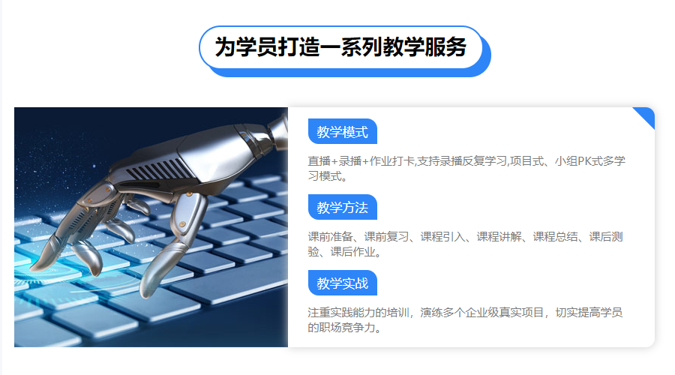

课程设置：

天数 | 模块 | 时间 | 内容
第1天 | HTML5 | 上午 | HTML概述、HTML页面标签、算标签、单标签。
第1天 | HTML5 | 下午 | 标签属性、常用标签详解、颜色设置详解、相对路径和绝对路径。
第2天 | HTML5 | 上午 | 表格标准结构、表格样式详解、合并方、合并列。
第2天 | HTML5 | 下午 | 表单空间详解、文本框、密码框、文本域、隐藏域、上传空间、单选和复选框、下拉列表、按钮、重置、提交等控件。
第3天 | HTML5 | 上午 | FrameSet详解、Iframe详解
第3天 | HTML5 | 下午 | HTML5新增标签、新增控件
第4天 | CSS3 | 上午 | CSS概述、行内式、标签式、导入式、标签选择器、类别选择器、ID选择器、交集选择法、并集选择法、子代选择法、常用属性详解
第4天 | CSS3 | 下午 | CSS盒子模型、CSS定位、static定位、relative定位、absolute定位、fixed定位
第5天 | CSS3 | 上午 | 圆角、阴影、渐变、CSS图标、CSS3新增属性、CSS3新增选择器、CSS3新增选择法
第5天 | CSS3 | 下午 | rem单位、rem适配、less预处理器、media查询、cssrem插件、网页布局概念、网页布局课堂分析
第6天 | javasscript | 上午 | Javascript概述、Javascript基础语法、注释、输出、对话框、变量使用、类型转换、运算符。
第6天 | javasscript | 下午 | 选择结构-if-else、选择结构switch。
第7天 | javasscript | 上午 | 循环结构-for、break和continue的使用，嵌套循环结构
第7天 | javasscript | 下午 | 循环结构-while、循环结构-do-while
第8天 | javasscript | 上午 | 数组的概念、数组的使用、循环数组、遍历数组。
第8天 | javasscript | 下午 | 数组的聚合算法、数组的倒置算法、数组的查询算法、数组的排序算法。
第9天 | javasscript | 上午 | 函数的概念、函数的定义、函数的调用、函数递归。
第9天 | javasscript | 下午 | 面向对象思想、创建对象、闭包原理及使用场景。
第10天 | javasscript | 上午 | 原型、原型链、作用域链、class类、constructor、this/super
第10天 | javasscript | 下午 | 内置对象和常用方法、Javascript事件概述、常用事件详解、表单输入校验课堂案例。
第11天 | javasscript | 上午 | DOM效果课堂案例、计时器使用。
第11天 | javasscript | 下午 | 正则表达式概念、正则表达式使用场景、正则表达式使用详解、PropType扩展函数详解。
第12天 | JQuery | 上午 | JQuery概述、JQuery选择器详解、JQuery选择法详解、JQuery法详解。
第12天 | JQuery | 下午 | Json数据和Json对象、JQuery常用内容详解。
第13天 | JQuery | 上午 | JQuery监听事件详解、Jquery动画详解。
第13天 | JQuery | 下午 | JQuery常用效果课堂案例制作、JQuery插件制作。
第14天 | BootStrap | 上午 | Bootstrap概述、响应式控件、响应式组件、响应式布局。
第14天 | BootStrap | 下午 | 响应式栅格系统详解、响应式菜单制作、响应式页面课堂案例制作。
第15天 | BootStrap | 上午 | Bootstrap+JQuery整合、Bootstrap插件简介、模态窗体制作详解。
第15天 | BootStrap | 下午 | 项目实训前台静态页面制作详解、分组分工安排（根据各班级计划项目安排）。
第16天 | ES6 | 上午 | 项目实训前台静态页面制作详解、分组分工安排（根据各班级计划项目安排）。
第16天 | ES6 | 下午 | 对象的扩展、对象的新增方法、Symbol。
第17天 | ES6 | 上午 | Set和Map数据结构、Proxy、Reflect、Promise对象。
第17天 | ES6 | 下午 | Iterator、For of循环、Generator函数语法、Generator函数的异步应用、async函数。
第18天 | ES6 | 上午 | Class的基本语法、Class的继承、编程风格、异步遍历器。
第18天 | ES6 | 下午 | Module的基本语法、Module的加载实现、ArrayBuffer。
第19天 | 项目实训 | 全天 | 项目实训
第20天 | 项目实训 | 全天 | 项目实训
第21天 | 项目实训 | 全天 | 项目实训
第22天 | Vue-Cli | 上午 | Vue介绍、Vue实例、模板语法、计算属性和侦听器、Class与Style绑定。
第22天 | Vue-Cli | 下午 | 条件渲染、列表渲染、事件处理、表单输入绑定、组件基础。
第23天 | Vue-Cli | 上午 | 组件注册、Prop属性、自定义事件、动态组件&异步组件、插槽、处理边界。
第23天 | Vue-Cli | 下午 | 列表过度、状态过度
第24天 | Vue-Cli | 上午 | 混入、自定义指令、渲染函数&JSX、插件、过滤器、路由。
第24天 | Vue-Cli | 下午 | 单文件组件、单元测试、TypeScript支持、生产环境部署。
第25天 | Vue-Cli | 上午 | Vuex介绍、Vuex的使用场景、State的概念、Getter、Mutation
第25天 | Vue-Cli | 下午 | Action、Module、Vuex插件、Vuex表单处理、热重载。
第26天 | Vue-Cli | 上午 | MVVM数据绑定原理、Render方法原理、$nextTick方法的使用、发布订阅模式。
第26天 | Vue-Cli | 下午 | Action、Module、Vuex插件、Vuex表单处理、热重载。
第27天 | WebPack | 上午 | 安装与基本配置、打包JavaScript模块、打包CSS模块、打包图片和字体文件模块、打包less/sass资源模块
第27天 | WebPack | 下午 | ES6转ES5、打包vue资源模块、配置ESLint代码校验工具、使用clean-webpack-plugin插件清除打包结果目录
第28天 | WebPack | 上午 | 使用HtmlWebpackPlugin打包HTML资源、处理打包结果的Sourcemaps、监视打包模式、使用webpack-dev-server
第28天 | WebPack | 下午 | 模块打包热更新、treeshaking打包优化
第29天 | WebPack | 上午 | 生产环境和开发环境分离打包、打包优化之CodeSplitting代码分割
第29天 | WebPack | 下午 | 打包优化之模块懒加载、打包优化之缓存
第30天 | 项目实训二 | 全天 | 项目实训二
第31天 | 项目实训二 | 全天 | 项目实训二
第32天 | 项目实训二 | 全天 | 项目实训二
第33天 | 项目实训二 | 全天 | 项目实训二
第34天 | Python基础 | 上午 | Python介绍、python使用场景、Python安装、VsCode的基本使用、第一个Python程序、注释的使用。
第34天 | Python基础 | 下午 | 常见的数据类型、查看数据类型、标识符的命名规则、print语句的使用、input语句的使用。
第35天 | Python基础 | 上午 | 使用系统环境变量、不同进制数据的表示方式、十进制转换成二进制、二进制转八进制、转十六进制以及十进制、使用内置函数实现进制转换。
第35天 | Python基础 | 下午 | 类型转换、转换成整数、转换成字符串和浮点数、算数运算符的基本使用、复制运算符、比较运算符、逻辑运算符、位运算符的了解。
第36天 | Python基础 | 上午 | 运算符的优先级、if--else语句、if--elif语句、if嵌套语句、pass关键字的使用、猜拳游戏。
第36天 | Python基础 | 下午 | while循环语句、for--in循环语句、break和continue的使用、嵌套打印矩形、打印三角形、打印九九乘法表。
第37天 | Python基础 | 上午 | for--else语句、使用技术方法求质数、是哟个假设成立法求质数、求斐波那契数列。
第37天 | Python基础 | 下午 | 字符串的表示方式、字符串的下标和切片、相关的方法、字符串查找和替换的方法、字符串分割相关的方法。
第38天 | Python基础 | 上午 | 列表的使用、移除空字符串、冒泡排序、深拷贝和浅拷贝、元组的使用。
第38天 | Python基础 | 下午 | 字典的使用、修改和新增数据、update方法、字典的遍历、字典的练习。
第39天 | Python基础 | 上午 | 集合的基本使用、集合运算符的使用、eval和json的使用、公共方法总结。
第39天 | Python基础 | 下午 | 函数的介绍、函数的参会素、函数的返回值、函数调用函数、全局变量和局部变量、多个返回值。
第40天 | Python基高级 | 上午 | 函数缺省参数、多个参数、可变参数、可变类型和不可变类型、递归概念、递归练习。
第40天 | Python基高级 | 下午 | 匿名函数、sort方法的使用、filter方法、map方法、reduce方法、内置函数总结、高阶函数。
第41天 | Python高级 | 上午 | 闭包的概念、计算代码的执行时长、装饰器的基本使用、装饰器详解、装饰器的高级使用。
第41天 | Python高级 | 下午 | 导入模块、os模块、sys模块、math模块、random模块、datetime模块、time模块、calendar模块、hashlib和hmac模块。
第42天 | Python高级 | 上午 | uuid模块、pip管理、自定义模块、__name__的使用、包的概念。
第42天 | Python高级 | 下午 | 面向对象介绍、基本语法、self的介绍、__slots__属性、__init__、__del__、__str__、__repr__、__call__魔法方法、__eq__方法。
第43天 | Python高级 | 上午 | 面向对象回顾、魔法方法详解、内置属性、对象和字典
第43天 | Python高级 | 下午 | 类属性和对象属性、私有属性和方法的使用、类方法和静态方法、单例设计模式
第44天 | Python高级 | 上午 | 继承的基本使用、私有属性的继承特点、新式类和经典类、Python2和Python3的区别、is、isinstance、issbuclass的使用。
第44天 | Python高级 | 下午 | 子类重写、多态的应用场景、文件打开和关闭、路径介绍、文件的实例操作。
第45天 | Python高级 | 上午 | 文件的读取方式、文件拷贝、csv文件读取、将数据写到内存、标准输入和输出。
第45天 | Python高级 | 下午 | json字符串详解、pickle的使用、json和pickle的区别、异常处理基本使用、异常的应用场景。
第46天 | Python高级 | 上午 | finally关键字的使用、with关键字的使用、上下文管理器、自定义异常。
第46天 | Python高级 | 下午 | 高级装饰器、装饰器高级使用、可迭代对象和迭代器、迭代器的使用场景。
第47天 | Python高级 | 上午 | 正则表达式介绍、正则查找相关、re.Match类的介绍、re.compile方法的使用、正则修饰符的使用。
第47天 | Python高级 | 下午 | 正则匹配规则、标点符号的特殊含义、特殊字母的含义、正则替换、贪婪模式和非贪婪模式。
第48天 | Python高级 | 上午 | 网络通信的概念、IP地址概念、IP地址分类、网络通信原理、网络连接原理、端口号和套接字。
第48天 | Python高级 | 下午 | udp发送数据、udp接收数据、绑定端口的意义、tcp客户端、tcp服务器端、文件下载案例。
第49天 | Python高级 | 上午 | 多线程实现多任务、多线程版聊天、多线程共享全局变量、多线程安全问题、线程锁的使用、线程间的通讯
第49天 | Python高级 | 下午 | 多进程的使用、进程和线程的区别、多进程不能共享全局变量、进程间的通信、队列的使用、进程池的使用、join方法。
第50天 | Python高级 | 上午 | 简单的HTTP服务器、http请求头、IP地址绑定、内容请求、服务器封装。
第50天 | Python高级 | 下午 | WSGI服务器的介绍、WSGI异同路径和HTTP状态码、浏览器返回文件内容、方法的封装、使用字典管理路径、requests模块的使用。
第51天 | MySql | 上午 | WSGI服务器的介绍、WSGI异同路径和HTTP状态码、浏览器返回文件内容、方法的封装、使用字典管理路径、requests模块的使用。
第51天 | MySql | 下午 | DDL、DML、DQL（列查询、distinct、别名、where子句、运算符、in、is、like、limit子句、order by子句、连表查询、聚合函数、分组查询、having子句）
第52天 | MySql | 上午 | DML、DQL课堂练习分析。
第52天 | MySql | 下午 | 数据库设计范式概述，数据库引擎分析、海量存储分片优化。
第53天 | MySql | 上午 | PyMySQL概述、PyMySQL连接MySQL数据库、DML操作、DQL操作、参数化操作。
第53天 | MySql | 下午 | Python连接MySQL课堂案例、小案例制作。
第54天 | Python爬虫 | 上午 | 爬虫介绍、curl的使用、wget的使用、urlib的使用、requests的使用。
第54天 | Python爬虫 | 下午 | bs4的使用、lxml和xpath、爬取网页部分内容、爬虫多线程。
第55天 | Python爬虫 | 上午 | scrapy入门、使用scrapy进行重构爬虫、测试scrapy爬虫。Scrapy-pipelines。
第55天 | Python爬虫 | 下午 | scrapy构建中间件的机制、动态ip代理、scrapy插件。
第56天 | Python爬虫 | 上午 | scrapy-redis、重构ip代理中间件、selenium的使用。
第56天 | Python爬虫 | 下午 | 爬取主页内容并存储、爬取商品内容并存储、selenium只是回顾。
第57天 | Django | 上午 | MVC的概念介绍、MVT的概念介绍、MVC和MVT的区别、Django框架的安装、创建第一个Django项目。
第57天 | Django | 下午 | 介绍Django项目的结构、启动Django项目服务器、视图和URL路径的配置、path函数。
第58天 | Django | 上午 | Django中的模板应用实例、模板变量、模板标签的if/else使用、for标签使用、ifequal/ifnotequal 标签、url标签。
第58天 | Django | 下午 | 注释标签、模板过滤器、include标签、DTL常用过滤器、模板继承。
第59天 | Django | 上午 | Django模型概念、模型数据库配置、模型验证、自定义模型
第59天 | Django | 下午 | 数据表的insert、update、delete的操作、数据过滤、数据排序，连锁查询。
第60天 | Django | 上午 | Django表单处理，参数化查询、表单校验、自定义Form类、是图中嵌套表单。
第60天 | Django | 下午 | 设置表单默认值、设置内容长度、自定义校验规则、指定字段标签。
第61天 | Django | 上午 | Django Cache、内置缓存、设置缓存数据、缓存时效、多缓存操作。
第61天 | Django | 下午 | 中间件原理、AOP、频率反爬、中间件执行顺序、验证码绘制
第62天 | Haystack | 上午 | 全文检索概念、haystack的安装、生成索引文件、创建索引字段、安装分词引擎jieba、IK中文分词器、拼音分词器
第62天 | Haystack | 下午 | Django + Haystack整合、搜索功能课堂案例制作、Git、GitHub。
第63天 | Tornado | 上午 | Tornado在项目中的应用场景、第一个Tornado应用程序，项目命令修改、请求参数获取、响应、set_status。
第63天 | Tornado | 下午 | 路由匹配规则、http行为方法、切入点函数、模板继承。
第64天 | Tornado | 上午 | 项目基础搭建、模板语法、静态资源加载、tornado中sqlalchemy的配置。
第64天 | Tornado | 下午 | 新增数据add、add_all、数据查询filter、filter_by、删除数据、update、模型
第65天 | Tornado | 上午 | ab同步压力测试案例讲解、同步请求与ab测试、异步请求ab测试。
第65天 | Tornado | 下午 | 异步编程、tornado.web.gen、建立socket链接、发送广播。
第66天 | Tornado | 上午 | 数据接口讲解、模型定义与迁徙、注册功能实现、登录功能实现。
第66天 | Tornado | 下午 | 项目组成构成，代码上线流程、测试环境搭建、nginx和uwsgi配置
第67天 | RestFul+Freemarker | 上午 | Restful概述、RestFul风格API格式、Get、Post、Put、Delete课堂案例实现、API接口文档制作、API文档生成工具简介。
第67天 | RestFul+Freemarker | 下午 | 页面静态化概述、Freemarker生成静态页面课堂案例详解、页面静态化优缺点详解、页面静态化适用场景简介。
第68天 | Redis | 上午 | Redis概述、Redis环境搭建、Redis数据类型详解、String、Hash、List、Set、Sorted Set操作使用。
第68天 | Redis | 下午 | Tornado连接Redis、Tornado操作String、Hash、List、Set、Sorted Set演示、Tornado+Redis整合课堂案例制作。
第69天 | RabbitMQ | 上午 | RabbitMQ概述、消息队列的使用场景详解、RabbitMQ环境搭建、Java连接RabbitMQ分别实现生产者模式和消费者模式。
第69天 | RabbitMQ | 下午 | Tornado+RabbitMQ整合课堂案例制作。
第70天 | 项目四 | 全天 | 项目功能制作演示
第70天 | 项目四 | 全天 | 项目功能制作演示
第70天 | 项目四 | 全天 | 项目功能制作演示
第70天 | 项目四 | 全天 | 学生团队项目
第70天 | 项目四 | 全天 | 学生团队项目
第75天 | 项目四 | 全天 | 学生团队项目
第76天 | 项目四 | 全天 | 学生团队项目
第77天 | 项目四 | 全天 | 学生团队项目
第78天 | 项目四 | 全天 | 学生团队项目
第79天 | 项目四 | 全天 | 学生团队项目
第80天 | 项目四 | 全天 | 学生团队项目
第81天 | 项目四 | 全天 | 学生团队项目
第80天 | 人工智能  Numpy | 上午 | 人工智能的应用背景介绍、Python科学计算集成开发环境Anaconda安装和配置。Jupyter notebook介绍和常用功能练习（后续内容主要基于Jupyter notebook操练）
第80天 | 人工智能  Numpy | 下午 | Numpy介绍、numpy创建数组对象和基本使用、numpy常用属性和函数的使用（切片、矩阵、统计函数、数组运算、矩阵运算等）。
第81天 | 人工智能  Numpy | 上午 | Pandas介绍、Series和DataFrame数据类型及关联的常用函数、操作
第81天 | 人工智能  Numpy | 下午 | Matplotlib介绍，Pandas+Numpy+Matplotlib结合使用案例
第82天 | 人工智能  Numpy | 上午 | 马赛克图片、合成音频介绍、成音频案例。
第82天 | 人工智能  Numpy | 下午 | 操作音频文件mp3、操作视频文件。
第83天 | 人工智能  OpenCV | 上午 | opencv介绍、python-opencv安装opencv并配置、opencv自带程序环境测试。
第83天 | 人工智能  OpenCV | 下午 | opencv常用类和方法、锐化滤波操作、图像混合操作。
第84天 | 人工智能  OpenCV | 上午 | n维数据之间的数学关系、协方差矩阵概念。
第84天 | 人工智能  OpenCV | 下午 | 特征值与特征向量概念、PCA原理介绍、PCA对图像求特征值和特征向量。
第85天 | 人工智能  OpenCV | 上午 | 人脸检测流程、图片中识别人脸、视频中识别人脸。
第85天 | 人工智能  OpenCV | 下午 | 人脸识别算法介绍、几何图形分离器训练并识别、源码的获取与配置编译。
第86天 | 人工智能  OpenCV | 上午 | dlib介绍、dlib环境配置、dlib人脸检测及特征点绘制
第86天 | 人工智能  OpenCV | 下午 | dlib进行人脸的精确识别、dlib非特定目标识别场景。
第87天 | 人工智能  机器学习 | 上午 | Scikit-Learn（sklearn）介绍，算法模型框架介绍、sklearn框架结构、KNN算法入门、KNN鸢尾花分类。
第87天 | 人工智能  机器学习 | 下午 | KNN算法调参数、KNN手写数字识别详解。
第88天 | 人工智能  机器学习 | 上午 | KNN参数cross_val_score、KNN癌症诊断、KNN模型评价指标。
第88天 | 人工智能  机器学习 | 下午 | KNN数据归一化、sklearn中数据拆分、str类型的数据转变与训练预测。
第89天 | 人工智能  机器学习 | 上午 | 数据量化操作、决策树的熵原理、决策树的使用、决策树参数调整深度。
第89天 | 人工智能  机器学习 | 下午 | 决策树属性列分时计算、决策树gini系数、随机森林原理、随机森林和决策树比较。
第90天 | 人工智能  机器学习 | 上午 | 极限森林、梯度提升树的使用、梯度提升树原理、梯度提升和梯度下降。
第90天 | 人工智能  机器学习 | 下午 | 各类算法回顾、梯度提升树二分类原理、梯度提升树的应用场景。
第91天 | 人工智能  机器学习 | 上午 | adaboost原理介绍、adaboost案例举例。
第91天 | 人工智能  机器学习 | 下午 | 线性回归原理介绍、线性回归预测商城某日销量。
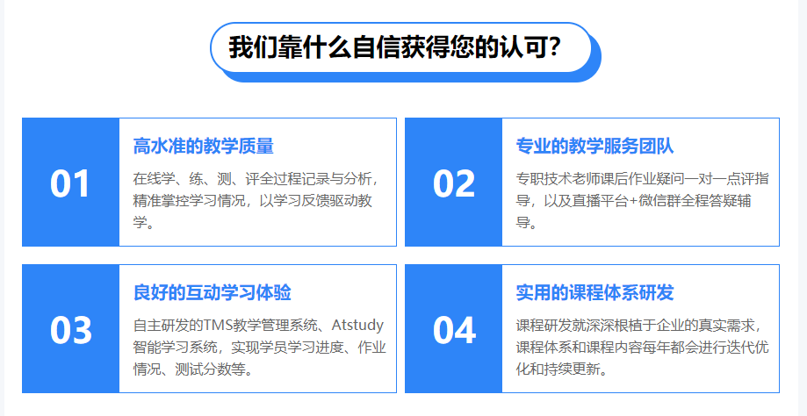
更多培训课程,学习资讯,课程优惠,课程开班,学校地址等学校信息,请进入 博为峰主页 详细了解
咨询电话：400-061-6586 你也可以留下你的联系方式，让课程老师跟你详细解答： 在线咨询

